TARIFS LOCATION VTT 2023

Location avec équipement complet : VTT + casque et veste intégrale + genouillères + gants + maillot + pack crevaison

Demi-jr : Matin 9h30 -12h30 (+/- 3h) / après-midi 13h30 -17h30 (+/- 4h)

VTT Descente ADULTES Mondraker SUMMUM 2023
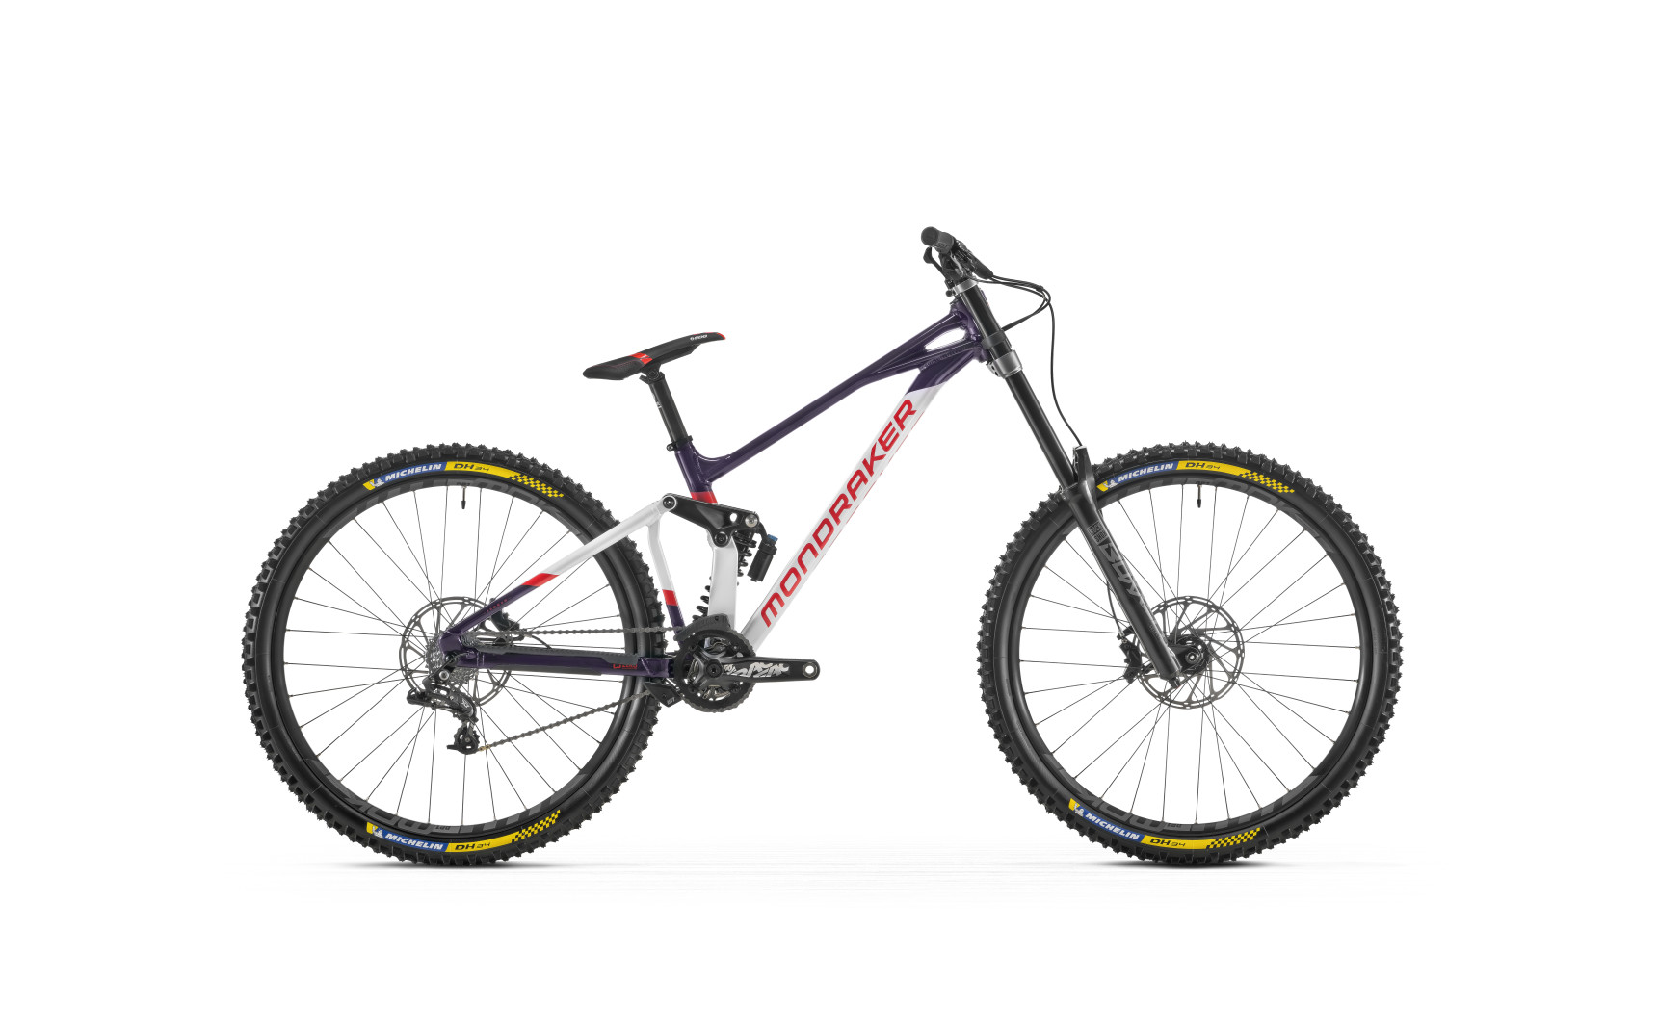

Matinée A-Midi
Demi-jr 65€ 75€

Journée 95€

VTT Descente ENFANTS Mondraker FACTOR 24’’ ou 26’’
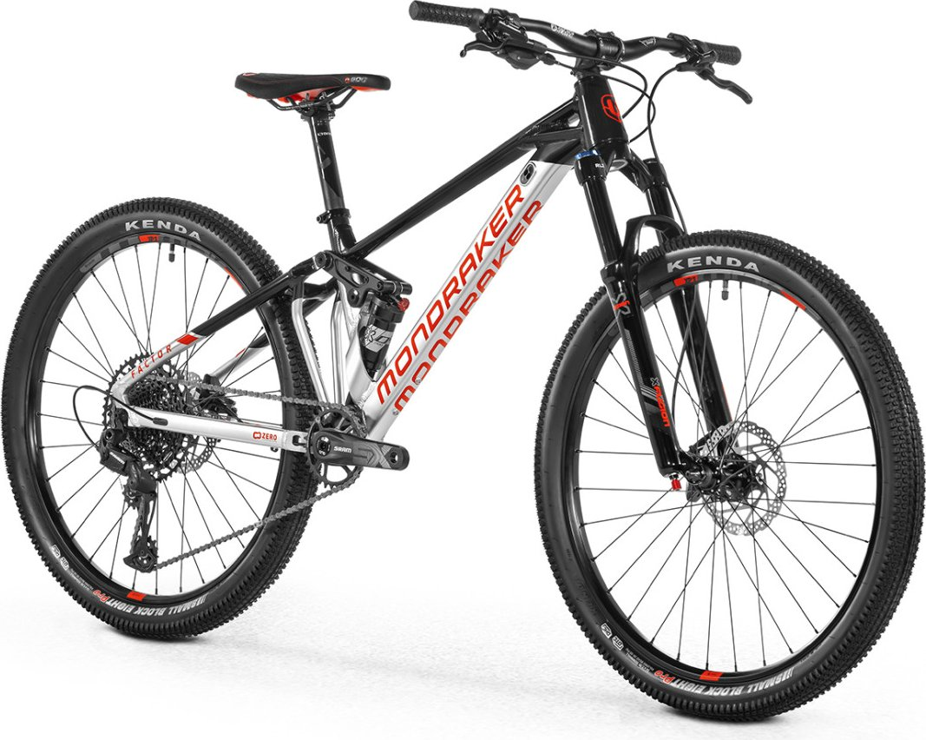

Matinée A-Midi
Demi-jr 55€ 65€

Journée 85€

Possibilité de location du pack de protections sans vélo : demi-journée 12 € / Journée 20 €

